Использование мнемотаблиц как средство обучения связной речи.
Чтобы научить дошкольников связно, последовательно излагать свои мысли, рассказы из окружающей жизни, я использую мнемотехнику. Это система приёмов, облегчающая запоминание.
Дидактическим материалом служат мнемотаблицы – схемы, которые позволяют детям воспринимать и перерабатывать зрительную информацию.
Мнемотаблицы - схемы используются:
· при заучивании стихов,
· при пересказах художественной литературы,
· при обучении составлению рассказов,
· при отгадывании и загадывании загадок,
· для обогащения словарного запаса.
Обучение старших дошкольников на основе мнемотехнических таблиц позволяет развить не только речь , но и все психические процессы (восприятие, память, внимание, мышление, воображение ). Дети усваивают способы познания мира, способы обработки поступающей информации.
Научить ребёнка самостоятельно мыслить, рассуждать и не бояться высказывать свои мысли – ещё одна важная задача. Трудные для восприятия детей темы, с помощью мнемотаблиц, раскрываются интересно и доступно.
Мнемотаблицы имеют актуальность при разучивании стихотворений.
Заучивание стихов вызывает у детей быстрое утомление и отрицательные эмоции. При заучивании стихов с детьми я поставила перед собой следующие задачи: побудить интерес у детей к занятиям, увлечь их, вызвать желание знать стихотворение, помочь понять содержание, научить выразительно читать, закреплять произношение каких – либо звуков.
Этапы заучивания стихотворения с помощью мнемотаблицы: ребёнок слушает стихотворение и соотносит его логические части с подходящими картинками – устанавливается связь между зрительной и слуховой памятью. Благодаря этому ребёнок лучше понимает содержание стихотворения. А раз понимает, то гораздо лучше запоминается. Итак:
1)выбираю стихотворение для заучивания
2) Выразительно его читаю
3) Разбираю стихотворение на блоки и рисую возникшие образы на бумаге
4) Читаю данные строки для каждого блока и сопровождаю показом рисунка 5) Прошу ребёнка повторить, а затем рассказать, использую только ассоциации, то есть по нарисованным рисункам
6)Заключительный этап – рассказывание стихотворения без помощи картинок.
Когда дети уже привыкли к такому способу запоминания стихотворения с показом картинок, они изъявляют желание сами рисовать картинки. Данная система имеет теоретическую основу. Базируясь на представлении о сложной и активной природе процессов запоминания, опирающихся у человека на целый ряд совместно работающих аппаратов мозговой коры , она открывает широкие возможности для более эффективного заучивания детьми стихотворного текста, что особенно важно детям с проблемами в развитии. С помощью этой методики и настроя на позитивный результат, дети получают от этого огромное удовольствие. У них появляется фантазия, существенно сокращается время для заучивания стихов, и кроме этого развиваются творческие способности детей.

Примеры мнемодорожек и мнемотаблиц
Чистоговорки
СА-СА-СА – меня ужалила оса,
СО-СО-СО – стал мой нос как колесо,
СЫ-СЫ-СЫ – не боюсь я злой осы,
СУ-СУ-СУ – я осу в руке несу!

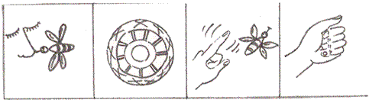

Рассказ о насекомых по мнемодорожке

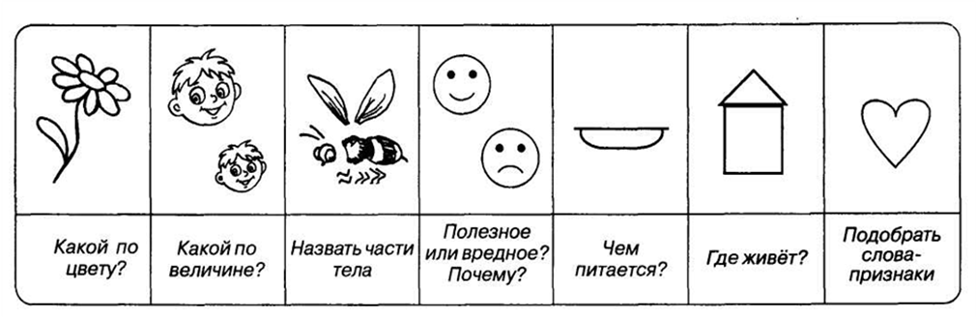

«Дикие животные»
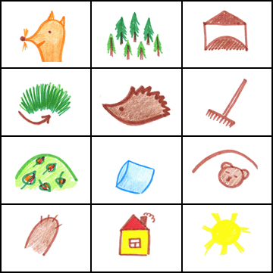

У лисы | в лесу глухом | есть нора – надёжный дом.
Под кустами | ёж колючий | нагребает
листьев кучу. | Спит | в берлоге косолапый,
до весны сосёт там лапу. | Есть у каждого свой дом. | Всем тепло, уютно в нём.
«Хлеб»
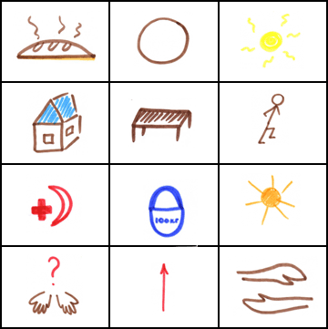
Вот он хлебушек душистый, | вот он круглый, | золотистый.
В каждый дом, | на каждый стол | он пожаловал, пришёл.
В нём здоровье, | сила наша. | В нём чудесное тепло.
Сколько рук | его растило, | охраняло, берегло!

Творческих успехов Вам!

